Зимним морозным днем 14 февраля ребята старшей группы №5 отправились в библиотеку, чтобы принять участие в акции «Дари книгу с любовью».

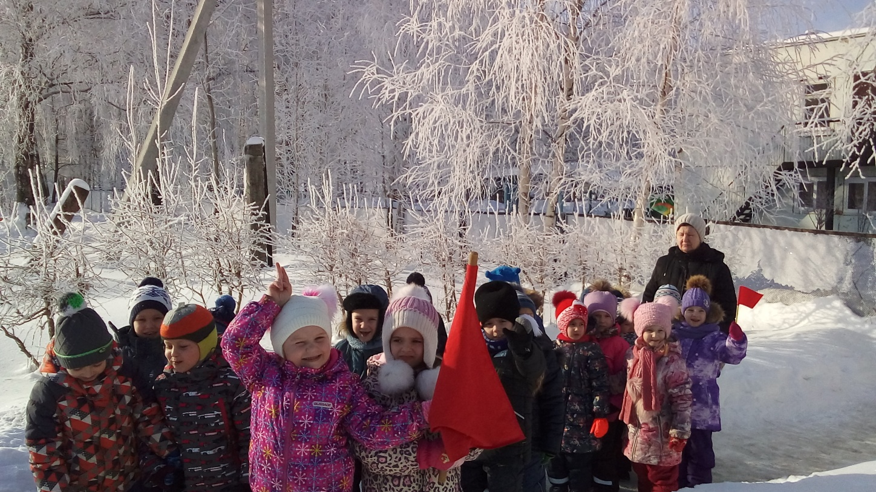

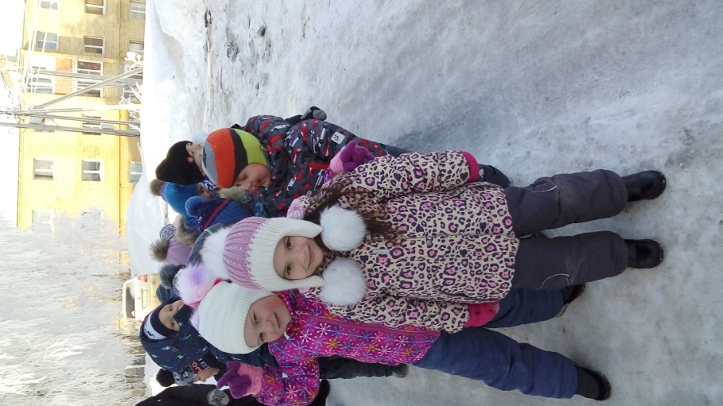

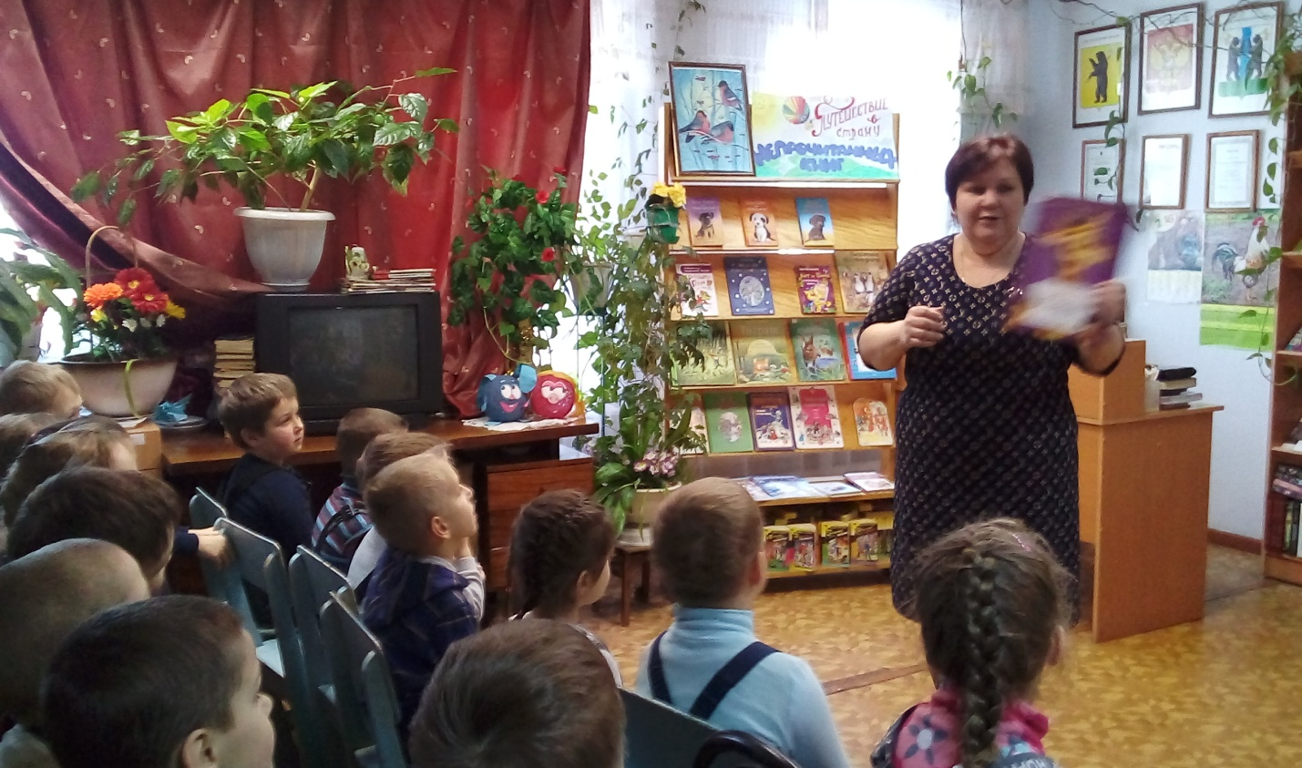

Очень тепло нас встретила библиотекарь – Ирина Владимировна. Она познакомила ребят с новыми книгами. Провела экскурсию по библиотеке и пригласила в гости с родителями, чтобы записаться и стать постоянными читателями. Дети увлекательно рассматривали книги.

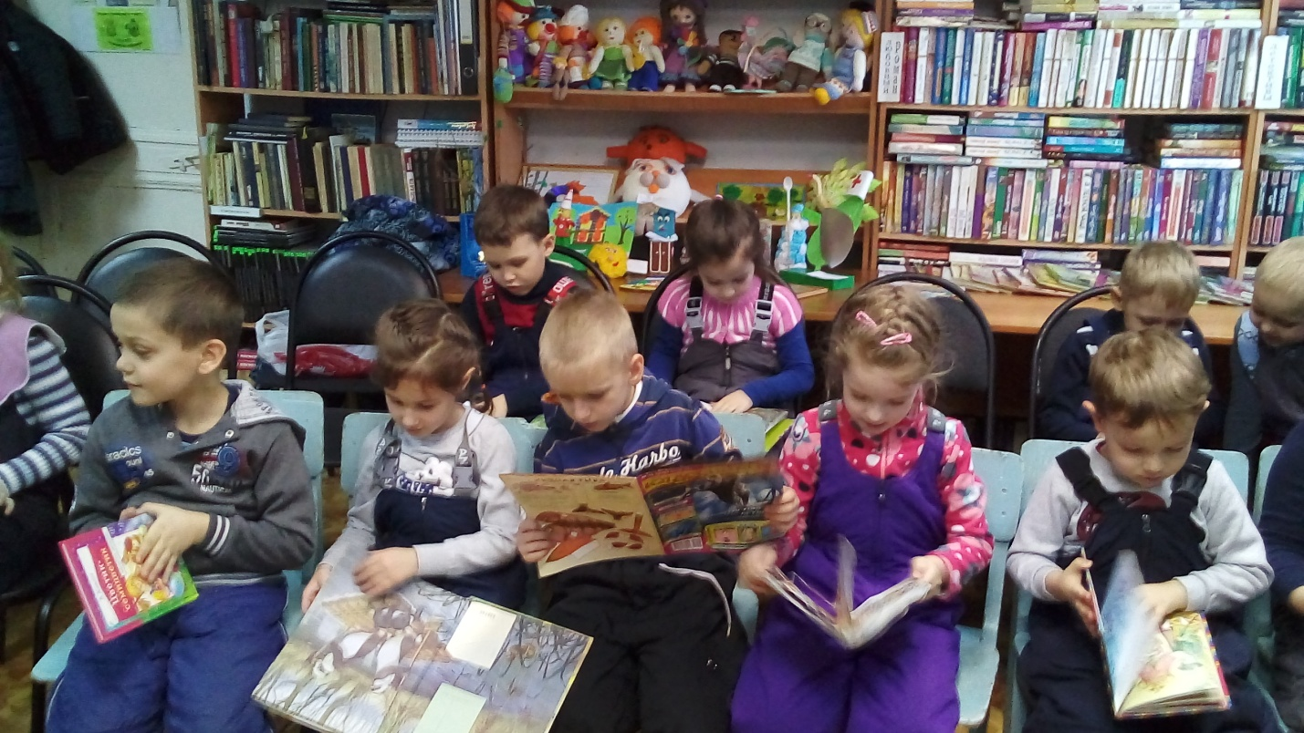

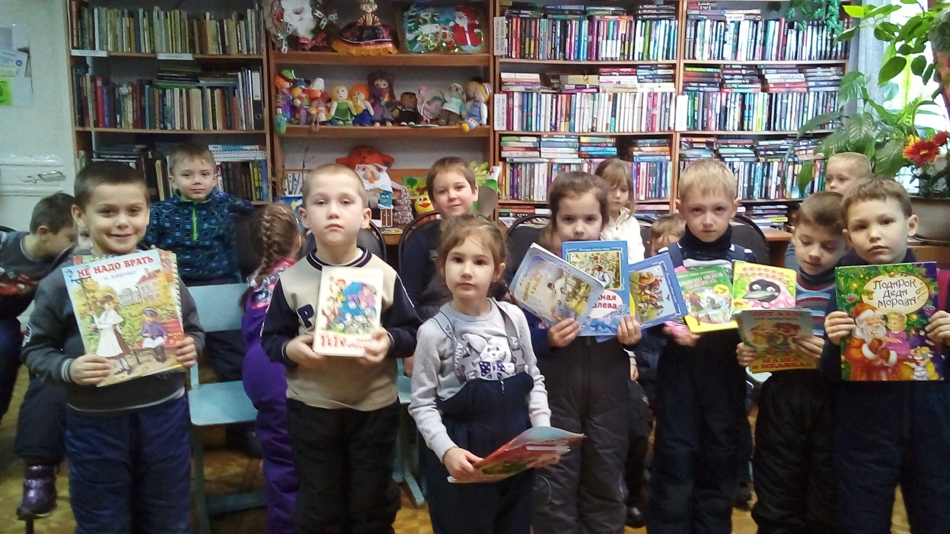

Ребята принесли свои книги и передали их в дар библиотеке. Хочется поблагодарить родителей за активное участие в акции: Семьи Чистовых, Грибовых, Феоктистовых, Савиных, Комаровых, Полянских, Шалашовых, Михайловых.